Conception et développement de la base de données

Conception du MCD :
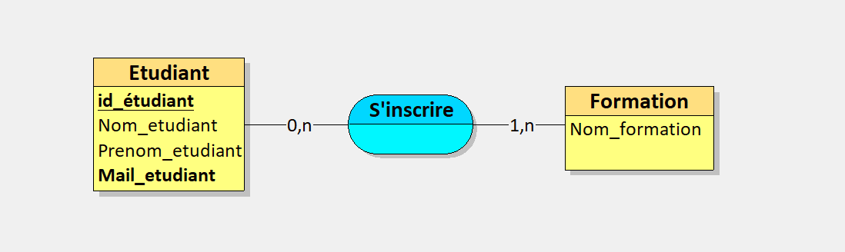

Conception du MLD :
ETUDIANT (id_etudiant, nom_etudiant, prenom_etudiant, mail_etudiant)
FORMATION(Nom_formation)
INSCRIRE (#id_etudiant, #Nom_formation)

